Инструкция по работе с программой
1. Файл program_1_setka.py
1.1. Загрузите JSON-файл с названием города и запустите симуляцию.
1.2. Нажмите кнопку «Показать R и p», затем — «Экспорт в Excel». В результате скачается файл all_parameters.xlsx.
1.3. Можно построить тепловой график.

2. Файл program_2_byes.py
2.1. Загрузите полученный файл all_parameters.xlsx.
2.2. Нажмите кнопку «Запустить MCMC», затем — «Экспорт результатов». Получите файл mcmc_results_p_active.xlsx.
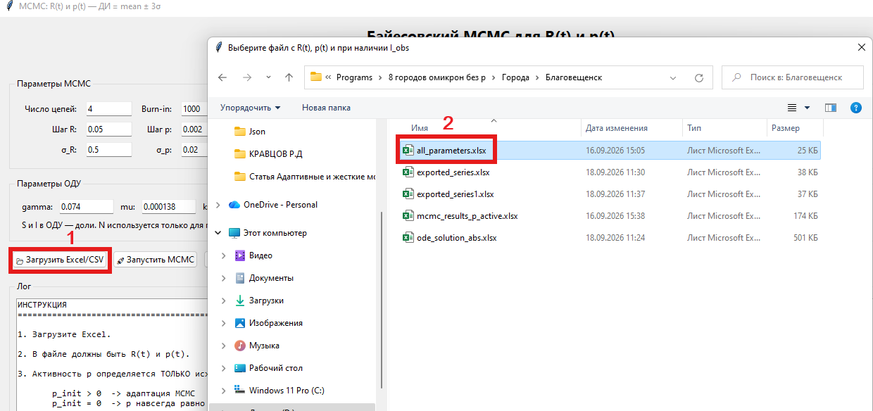
3. Файл program_3_di.py
3.1. В поле «Драйверы» загрузите файл mcmc_results_p_active.xlsx и нажмите загрузить.
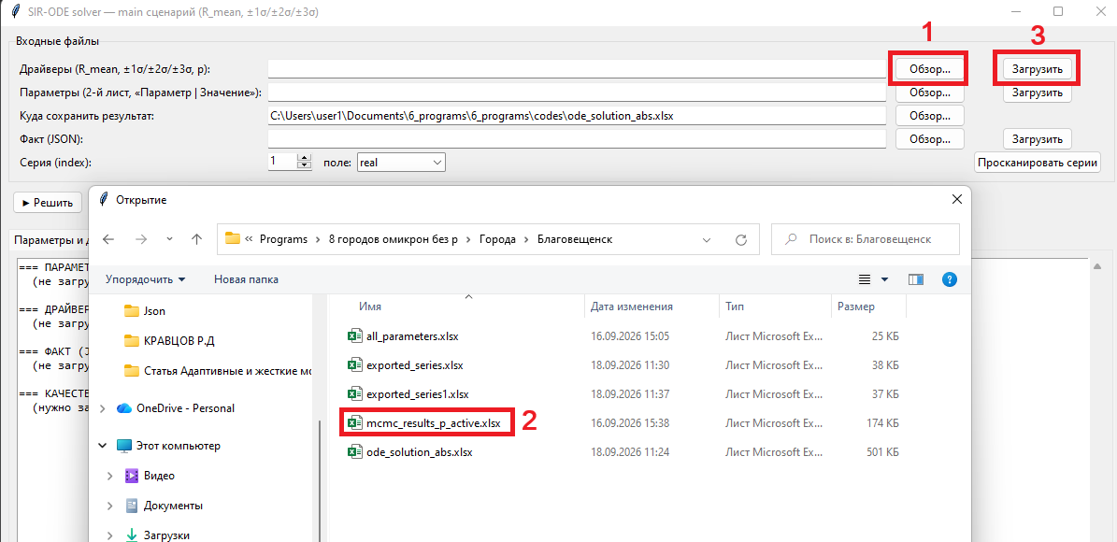

3.2. В поле «Параметры» загрузите файл all_parameters.xlsx и нажмите загрузить.
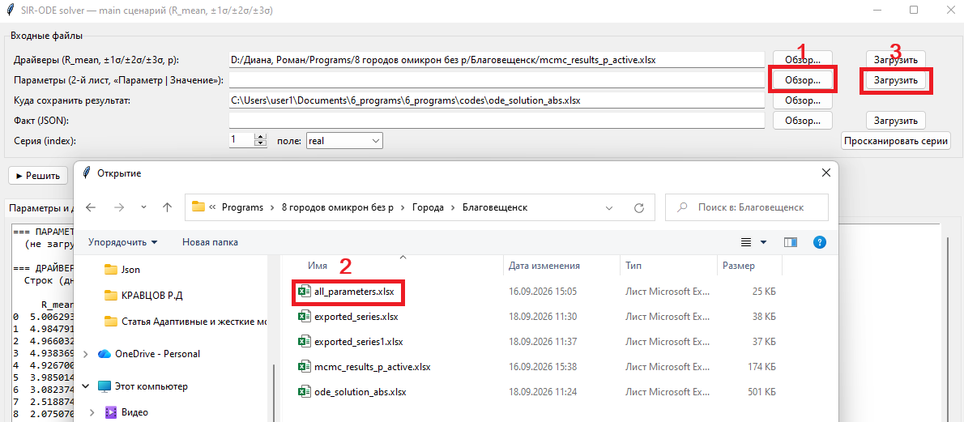
3.3. В поле «Факт» загрузите JSON-файлы города.
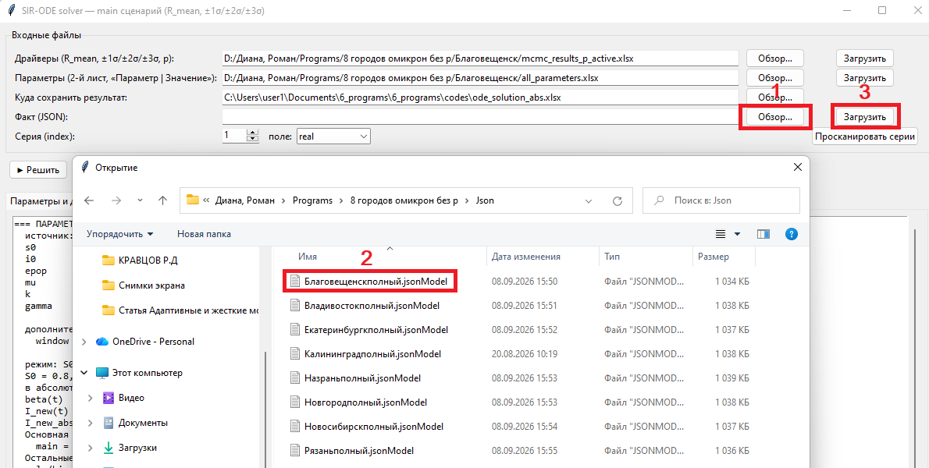
3.4. Нажмите кнопку «Решить», затем — «Сохранить Excel». Получите файл ode_solution_abs.xlsx.
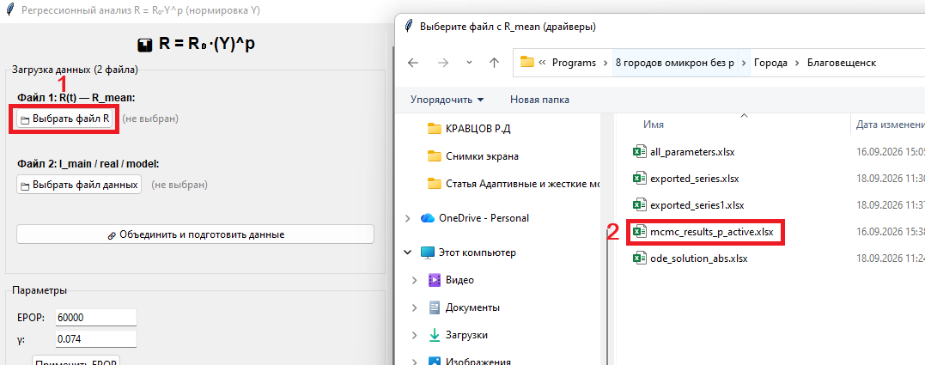
4. Файл program_4_regr_y.py
6.1. Для переменной R выберите файл mcmc_results_p_active.xlsx.

6.2. Для переменной I выберите файл ode_solution_abs.xlsx.
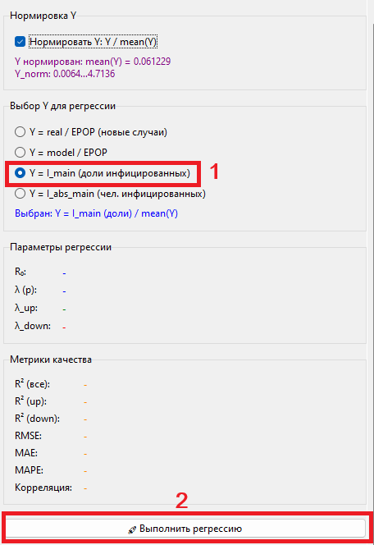
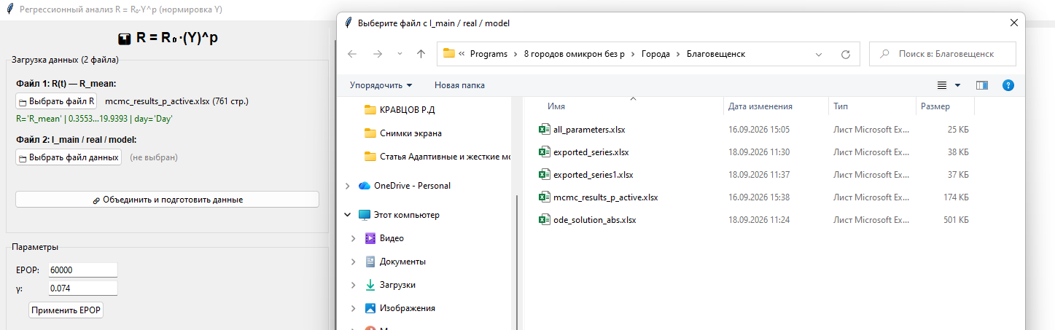
6.3. В списке переменных выберите I_main (доля инфицированных).

6.4. Выполните регрессию.
5. Файл program_5_norm.py
5.1 Для основного файла загружаем mcmc_results_p_active.xlsx, для p_mean - mcmc_results_p_active.xlsx, для абс. новых случаев - ode_solution_abs.xlsx . Построить график.

